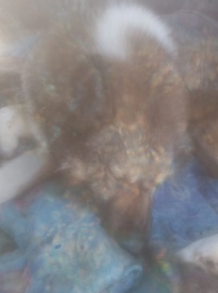  
03.03.2023 г.

Вид: собака

Пол: кобель

Порода: беспородная

Окрас: серо-белый

Шерсть: тусклая, мутного цвета

Уши: стоячая

Хвост: опущен вниз

Вес: 21,1 кг

Возраст(примерный): 7 лет

Место отлова (адрес): Кыштовский р-он; с. Кыштовка

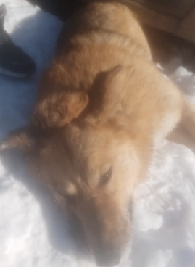

03.03.2023 г.

Вид: собака

Пол: кобель

Порода: беспородная

Окрас: рыжий

Шерсть: тусклая, мутного цвета

Уши: стоячая

Хвост: опущен вниз

Вес: 23,3 кг

Возраст(примерный): 5 лет

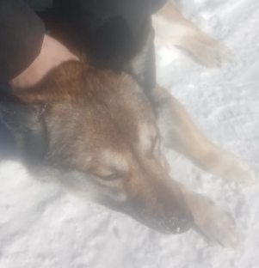

03.03.2023 г.

Вид: собака

Пол: кобель

Порода: беспородная, Окрас: серый

Шерсть: тусклая, мутного цвета

Уши: стоячая, Хвост: опущен вниз Вес: 15,4 кг,Возраст(примерный): 2 года